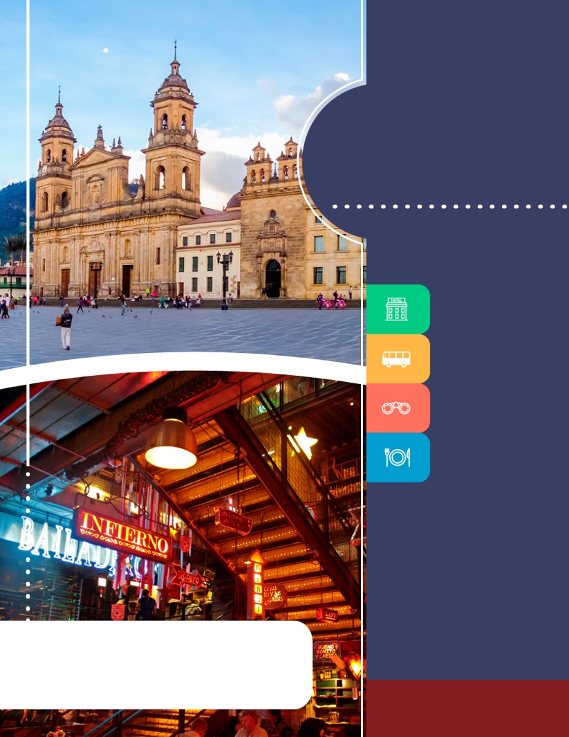
PROGRAMA
DESPEDIDA DE SOLTEROS EN BOGOTÁ
2018

www.panamericanadeviajes.net
3 NOCHES / 4 DÍAS

ITINERARIO

DÍA 1 BOGOTÁ Recepción y traslado del aeropuerto Internacional El Dorado al hotel elegido. Alojamiento
DÍA 2 BOGOTA (City Tour con Monserrate y Noche en Andrés D. C con cena) Desayuno en el hotel. A continuación un representante nuestro lo recogerá en su hotel para salir al centro histórico de Bogotá, donde se inicia un recorrido peatonal por la Plaza de Bolívar y las calles cercanas, donde se ven edificios como el Capitolio Nacional, centro de la vida legislativa del país; La Casa de los Comuneros; la Casa de Nariño, sede de la Presidencia de la República; y visita panorámica de la Iglesia Museo de Santa Clara. Entrará al Museo del Oro, donde hay unas 34.000 piezas de orfebrería de diversas culturas prehispánicas, y luego irá a la Casa Museo Quinta de Bolívar, donde vivió el Libertador Simón Bolívar. La ruta sigue de los 2.600 metros sobre el nivel del mar de la ciudad hasta los 3.152 metros, allí está el santuario donde se venera la imagen del Señor Caído de Monserrate. Desde allí se aprecia la mejor panorámica de Bogotá. Regreso al hotel y alojamiento.
*Notas: El museo del oro y la Casa Museo Quinta de Bolívar están cerrados los días lunes por lo cual se visita el Museo de Botero y El Museo Casa de la Moneda.
Duración: Aproximadamente 05 horas.
Lunes a Sábados Inicia a las 9:00 Hrs. Domingo no opera.
Al comenzar la noche uno de nuestros representantes lo contactará en su hotel para trasladarlo al restaurante Andrés D.C. ubicado en la Zona Rosa de la ciudad, durante el recorrido tendrá una vista panorámica por lugares como la Zona Rosa, La Zona T y el Parque de la 93, áreas del norte de la ciudad donde se encuentran gastronomía de alto nivel y diversión nocturna. Tiempo para la cena, regreso al hotel y alojamiento.
Notas:
-Incluye un bono de consumo con el cual podrá cenar en el restaurante Andrés D.C. El restaurante cuenta con eventos artísticos que pueden generar un cover adicional de entrada pagadero directamente por sus visitantes, el valor puede estar entre los USD 10 y los USD 25 aprox. por persona de acuerdo al evento.
*En Caso de que deseen quedarse en Andrés D.C después de la cena el regreso al hotel será por cuenta de los pasajeros
DÍA 3 BOGOTÁ Desayuno en el hotel. Día libre para disfrutar la ciudad o tomar un tour opcional por un valor adicional.
DÍA 4 BOGOTÁ Desayuno en el hotel. A la hora indicada traslado al aeropuerto para tomar vuelo a su ciudad de origen

TARIFAS POR PERSONA EN DOLARES AMERICANOS / CON BASE EN 2 PASAJEROS EN ADELANTE
HOTELES | SGL | N/Adic. | DBL | N/Adic
Cite Hotel - Hab. Estándar | 635 | 146 | 418 | 74
EK Hotel - Hab. Superior | 740 | 181 | 470 | 91
Cabrera Imperial -Hab. Superior | 751 | 185 | 474 | 93
W Hotel - Hab. Wonderful | 980 | 261 | 605 | 136
Four Seasons Bogotá - Hab. Deluxe | 1.438 | 414 | 819 | 208

3 NOCHES / 4 DÍAS

INCLUYE

- Traslados Aeropuerto / Hotel / Aeropuerto en servicio privado
- Alojamiento 3 noches con desayuno
- Visita de la Ciudad con Monserrate en servicio privado
- Tour Bogotá de noche con cena en Andrés D.C
APLICACIÓN DE LAS TARIFAS

- Código del programa : PV-3BOGDS-C2E
- Tarifas comisionables
- Precios en dólares americanos por persona
- Vigencia del programa: 15 Enero a 14 Diciembre 2018
- Aplica suplemento por vuelos llegando en horarios nocturnos
- Tarifas aplican para mínimo 2 pasajeros viajando juntos
- Tarifas sujetas a cambios sin previo aviso

NOTAS

- No incluye tiquetes aéreos, gastos y alimentación no descrita
- Ver notas importantes de cada tour en itinerario
- Los pasajeros residentes en el exterior que ingresen a Colombia son exentos del impuesto del IVA del 19%, siempre y cuando su sello de ingreso al país sea: PIP -3, PIP -10, TP -7, TP-12. En caso de ingresar al país con otros sellos los pasajeros deberán pagar este impuesto sobre el valor total del alojamiento directamente en el hotel.

*

